
Instituto Tecnológico Metropolitano
Facultad de Ingeniería
DESARROLLO DE SOFTWARE EMPRESARIAL (Examen Final del 20%)
Nombre: _____________________________________ Código: _______________ Grupo: _______Nota: _______
Profesor: Gabriel Taborda
- (Valor 10%) Realizar la Base de Datos: sobre el manejo de una bodega en SQLServer e ingresar 4 registros a la tabla Fabricantes y 10 a tabla Artículos, mediante un script. Tiempo estimado 5 min.

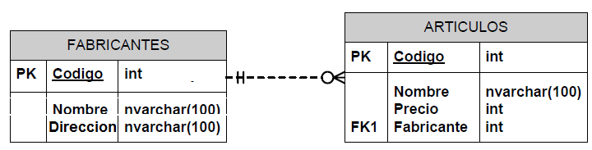
Crear una aplicación Web con los siguientes requerimientos:
1, (Valor 10%) Crear una página HTML (Maestra o principal) que permita el ingreso a las páginas: Ventas, DetalleDB, Consulta, Nomina y Actualizar.

2. (Valor 30%) Hacer una página HTML (Ventas) que permita la compra de varios artículos, para seleccionar los artículos se va a utilizar una lista desplegable o Combo Box, una caja de texto o Text Box para la cantidad y unos botones de radio o Radio Button para el descuento (que puede ser del: 0%, 5%, o 10% ). Al terminar la factura se debe decir el total a pagar y el ahorro o descuento que obtuvo el cliente.

- Utilizando asistente:
- (Valor 10%) Realizar una página HTLM (DetalleDB) para crear un Maestro-Detalle de B de D entre las tablas Fabricantes y Artículos, donde; Fabrícate se va a implementar con una lista desplegable o Combo Box y Artículos con Data Grid View.

- (Valor 10%) Realizar una página para hacer una (Consulta) que muestre todos los Fabricantes y los Artículos simultáneamente (utiliza una vista SQL).

III. Implementando MVC (Modelo Vista Controlados)
- (Opcional, si este punto se realiza los porcentajes varían de la siguiente forma: I. 2 vale 20%, el III. 1 20% y el III. 2 del 20%) Realizar una página (Nomina) para calcular el salario de un empleado, se debe capturar el nombre del trabajador, la cedula, el salario básico y el tiempo de servicio. Si el empleado posee menos de 3 años de servicios no se le da bonificación, si posee entre 3 y 5 años la bonificación es de 100000 y si es mayor de 5 años la bonificación es de 200000. Las deducciones son el 4% por salud y 3.75% por pensión. Se debe imprimir el total a pagar y si posee bonificación o no.

- (Valor 30%) Hacer una página HTML (Actualizar) que a partir del código permita actualizar los datos de un Artículo, empleando un procedimiento almacenado.

Orientación General:
- A las 8:00 estaré en Teams para explicar el examen y permaneceré todo el tiempo del examen para solucionar dudas.
- Lea bien cada enunciado antes de dar solución.
- Se pueden sacar notas en el examen, utilizar la clase de conexión a B de D datos, y utilizar la clase datos.
- El proyecto, script de la B de D y el enunciado se debe guardar en una carpeta con su nombre
- El tiempo estimado para solucionar el examen es de 2 horas (8:00 a 10:00). Al terminar el examen subirlo a CVirtual o si posee problemas subir a un drive y enviar el enlace al correo: gabrieltabo@yahoo.com.

